
VODENI KSILOFON

U sklopu Projektnog dana „Glazba“ učenici su na nastavi fizike morali izraditi Vodeni ksilofon. Bili su podijeljeni u grupe. Na raspolaganju od pribora su imali staklene boce (8 jednakih boca), lijevak, medicinsku špricu (ili graduirana pipeta), vodu, vodene boje, flomaster, ravnalo.
Vodu u boce su lijevali do određenih visina pazeći da su prva i zadnja boca iste boje jer su isti ton samo u različitim oktavama. Nakon što su izradili svoj instrument na njemu su i zasvirali.
Također učenici su se upoznali i s aplikacijom Soundcorset tuner & metronom kojom su pokušali odrediti frekvencije tonova svojih boca te samostalno istražili zanimljivosti vezane uz akustiku.
Cilj zadatka je bio izvesti izraz za frekvencije osnovnog tona i viših harmonika stojnog vala.

Odgojno obrazovni ishod učenja: FIZ SŠ C.3.6. FIZ SŠ D.3.6. Analizira valna svojstva zvuka.
RAZRADA ISHODA : • Objašnjava nastanak stojnog vala.
• Skicira stojni val u glazbenim instrumentima.

ODGOJNO-OBRAZOVNI ISHODI NA RAZINI OSTVARENOSTI DOBAR NA KRAJU RAZREDA:
• Opisuje nastanak stojnog vala.
• Skicira modove stojnog vala na žici i u cijevi.
• Objašnjava pojavu rezonancije na primjerima različitih glazbenih instrumenata.

MEĐUPREDMETNE TEME:
- uku A.4/5.2. Primjena strategija učenja i rješavanje problema
- pod B.5.2. Planira i upravlja aktivnostima.
- osr B.5.3. Preuzima odgovornost za svoje ponašanje.
- uku A.4/5.1. Učenik samostalno traži nove informacije iz različitih izvora, transformira ih u novo znanje i uspješno primjenjuje pri rješavanju problema.
- ikt C 4.1. Učenik samostalno provodi složeno istraživanje radi rješenja problema u digitalnome okružju.

Primjeri zadataka koje su učenici rješavali:
Zadatak 1. Izradi vlastiti glazbeni instrument
Pribor: boce, voda, lijevak, vodene boje, medicinska šprica, flomaster, ravnalo

Zadatak 2. Popuni tablicu i odgovori
VODENI KSILOFON
 | 1.BOCA | 2. BOCA | 3. BOCA | 4. BOCA | 5. BOCA | 6. BOCA | 7. BOCA | 8.BOCA
TON
DUBOK
SREDNJI
VISOK

- O Čemu ovisi visina tona? ______________________________________________________

Zadatak 3. Izvedi izraze za frekvencije stojnog vala u zatvorenoj svirali
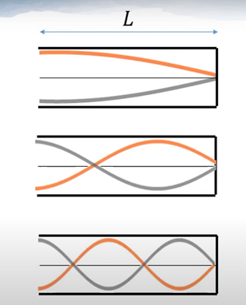
Zbog udarca o bocu stupac zrak iznad vode zatreperi
te nastaje stojni val. Tako nastali stojni val je
primjer stojnog vala u zatvorenoj svirali.
Ako znamo da je valna duljina (λ) vala
osnovne frekvencije unutar zatvorene svirale
jednaka 4L (λ=4L), pri čemu je L duljina cijevi (stupac zraka).
Izvedite izraze za osnovnu frekvenciju
i frekvencije viših harmonika.
Koristite se crtežima modova stojnog vala (slika 2.)
koji pokazuju titranje stupca zraka u zatvorenoj svirali.
Slika 2. Stojni val u zatvorenoj svirali

Zadatak 4. Istraži sam
- Kako se nazivaju frekvencije pri kojima od vibracija puca staklo? Kada do njih dolazi?
- Istraži kolika je jačina tona, izražena u ljestvici dB (decibel) sljedećih zvukova: šapat, razgovor, buka automobila, zvuk helikoptera, zvuk policijske sirene, zvuk mlaznog motora aviona, vatromet.
- Istraži na kojem principu rade Morske orgulje u Zadru.
- I planeti imaju određenu frekvenciju. Istraži kako zvuče pojedini planeti!

*Zadatak za državnog prvaka (Državno natjecanje iz fizike, 2022. Zadatak 4. – 3. skupina):
Odljevna tikvica je napunjena vodom do vrha: u t = 0
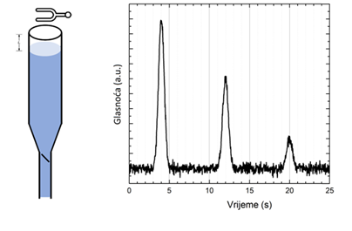
prazan prostor u tikvici je L = 0. Namještena je tako da
voda polako curi iz nje, brzinom 10 mL/s,
a početak curenja je t = 0. Tikvica ima kružni presjek
promjera d = 25 mm. Dovoljno je duga za potrebe zadatka
i njena duljina se ne razmatra. Iznad otvora tikvice stavimo
glazbenu viljušku. U početnom trenutku voda je
napunjena do vrha. Kako voda istječe, tako se mijenjaju
periodi kada viljuška glasno rezonira,
što možemo prikazati na grafu glasnoće. Nađi prirodnu
frekvenciju glazbene viljuške. Je li površina vode
čvrsti ili slobodni kraj svirale?
Obrazloži odgovor koristeći saznanja iz samog zadatka!
Brzina zvuka u zraku je c = 335 m/s.
Glasnoća viljuške ovisi o dosta parametara
te sam iznos glasnoće nije bitan za zadatak.
RJ: 1028 Hz, čvrsti kraj

Zanimljivosti:
- Donji rekord, najniži ton muškog glasa iznosi 44 Hz, a otpjevao ga je engleski bas Norman Allin.
- Najviši ton dosegnula je francuska sopranistica Madoux Robain otpjevavši punim glasom ton od 2300 Hz.
- Glazbala se ugađaju prema komornom a¹ koji ima 440 Hz.
- Studije pokazuju da je 432 Hz frekvencija za fiziološke procese DNK mozga.
- Zvukovi snažniji od 120 dB izazivaju tjelesnu bol.
- 1940. godine most Tacoma Narrows u SAD-u se srušio uslijed naleta vjetra koji je puhao frekvencijom bliskoj frekvenciji titranja mosta.

Nastavni materijal izradila je Ivana Božičković Peričić, prof.

